Área Empresarial
área empresarial | planeamiento en vigor | municipio | clasificación ley 14/2018 | año

superficies |  |  |  | Zona « »
industrial | terciario | dotacional | zonas verdes | total | nº empresas | nº personas

Ubicación geográfica
coordenadas | etrs89
longitud, latitud | x | y | altitud |  |  |  | ALA

Poblaciones colindantes
municipios | distancia  (en km al ayuntamiento) | población  padrón 2020 |  | 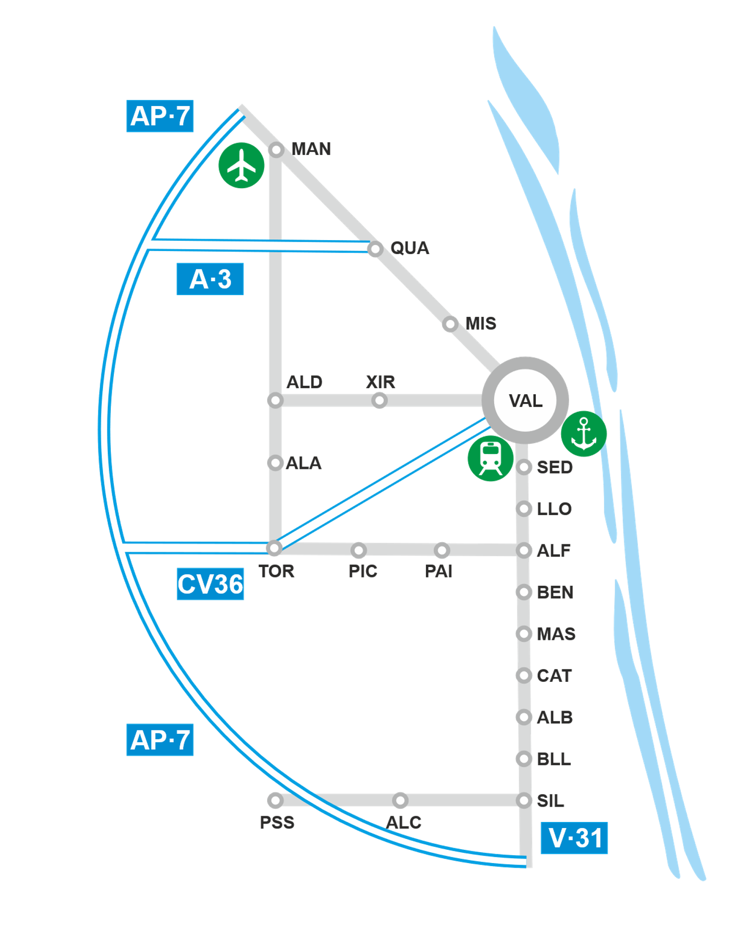

Distancias a infraestructuras y vías de comunicación
 | distancia (en km) | tiempo (minutos)
a València
aeropuerto de Manises
puerto de València
estación intermodal ferroviaria de la Fuente de San Luis
estación intermodal ferroviaria de Silla
autovía más próxima
A·3
AP·7

Parcelario (m²)
parcelas | <250 | 250-500 | 501-1.000 | 1.001-2.500 | 2.501-5.000 | 5.001-10.000 | >10.000
venta
alquiler
solar

callejero | parcelas | callejero | parcelas

Servicios comunes de interés
servicios comunes | dirección | teléfono | web
Ayuntamiento |  |  | www
Centro de Salud urgencias
Hospital General
Bomberos
Policía local
Agencia de Empleo y Desarrollo
Asociación de empresarios
ITV

Agua
redes | tipo de red | tipo de tuberías | año renovación | presión | estado actual | entidad que la gestiona
agua potable
alcantarillado
aguas pluviales
aguas grises

otras características | sí/no
depuradora propia
uso de aguas pluviales para el riego
sistemas urbanos de drenaje sostenibles SUDS
hidrantes

Electricidad
características | características | sí/no
tramado | aéreo/subterráneo
 | subterráneo
alta tensión | > 36 KV
media tensión | > 1-36 KV
baja tensión | < 1KV

alumbrado público | lámparas | nº
luminarias | LED
 | vapor de sodio
 | vapor de mercurio
 | otro
disposición | calles alumbrado unilateral
 | calles alumbrado tresbolillo
 | calles alumbrado pareada
consumo kwh/año
estado de la red

generación de energía | sí/no | uso publico | uso privado
energía solar fotovoltaica
energía eólica
cogeneración
otras
comunidades energéticas locales

Gas
características | sí/no | empresa
suministro de gas natural
suministro de GNC (gas licuado)

Telecomunicaciones
características |  | sí/no | empresa
canalización de red de fibra óptica
cobertura móvil 5G
cobertura móvil 4G
sensores | luz
 | incendios
 | inundaciones
 | climatológicos
 | calidad del aire
 | ruido
 | polen
 | recogida de residuos

Características de las vías
callejero | longitud vía | anchura calle | anchura acera | chaflanes | carril-bici | sentidos de circulación | arbolado

Aparcamientos
callejero | carga y descarga | vados | bici/patinete | motos | automóviles | discapa-citados | furgonetas y camiones ligeros | parking camiones

Otros servicios al transporte
estaciones de servicio | nº | empresa
estaciones de servicio de hidrocarburos
electrolineras, puntos de recarga eléctrica
estaciones de suministro de hidrógeno

aparcamiento | sí/no | empresa
camiones pesados y articulados
parking vehículos

Movilidad
tipo de transporte público | frecuencia | sí/no | empresa | horarios
línea de bus
línea de cercanías
línea de metro
línea de tranvía
parada de taxi
bicicletas municipales

plan de movilidad sostenible | sí/no | fecha aprobación | empresa

Señalética
señales | sí/no
señalización de las calles en postes
panel directorio del polígono
señalización de servicios
señalización de acceso con el nombre del polígono
señalización horizontal sentido viario
señalización horizontal zonas de aparcamiento
web del polígono industrial
señalización de salida del área
geolocalización de empresas y servicios

Servicio de recogida de residuos

redes | frecuencia | entidad que la gestiona
recogida RSU
limpieza viaria

contenedores | uso | sí/no | nº | frecuencia de recogida | kg/año
amarillo | plástico/metal
azul | papel/cartón
verde | vidrio
marrón | orgánicos
gris | residuos generales
especiales | aceites, pilas, ropa
ECOPARQUE | Todos, grandes cantidades

Servicio de vigilancia
redes | sí/no | entidad que la gestiona
policía local
servicio de vigilancia propio
circuito cerrado de televisión
plan de seguridad y emergencia

Servicios especializados
otros servicios | sí/no | dirección | teléfono | web
Centre Formació Francesc Ferrer Martí
Centre Formación FEMEVAL
centro polivalente de reuniones
centro sanitario
correos
espacio de coworking / vivero
escuela infantil
hotel
instalaciones deportivas
oficina bancaria
servicio prevención de riesgos laborales

